Des mots pour dire NOEL…
Depuis le 1er DECEMBRE, nous découvrons les pochettes cadeaux de notre CALENDRIER DE l’AVENT. Quand il n’y aura plus de pochette, ce sera presque NOEL...
Il faut reconnaître sa pochette cadeau, poser des questions pour savoir quel est l’objet qui est dedans. On affiche ensuite le mot écrit sur le cadeau de la classe.
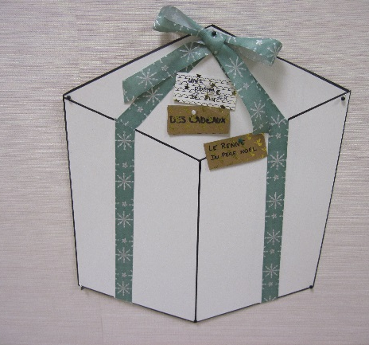
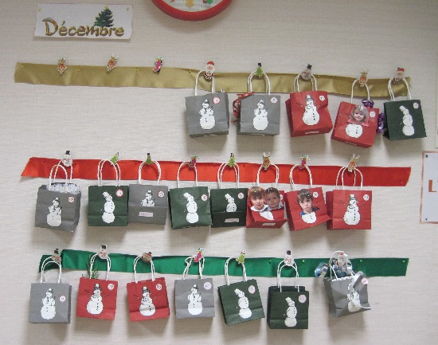

A QUI est cette pochette cadeau ?
EST-CE QUE c’est une boule ?
Elle est à moi !
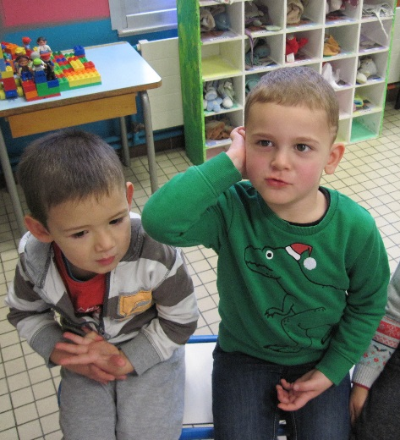

Oui, c’est une boule avec une pomme de pin dedans.

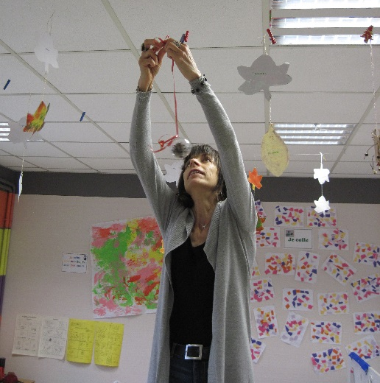

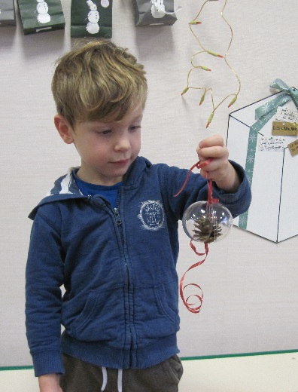
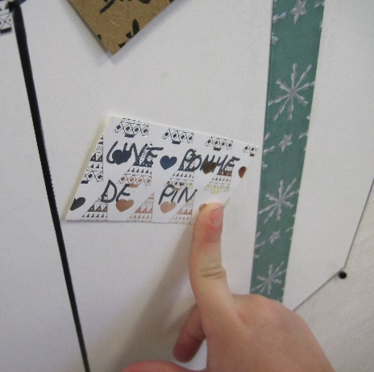
Nous choisissons un endroit pour accrocher notre objet.

